TO PARENGNGE’ MODERN  
Kajian Kepemimpinan **To Parengnge’**dalam Kepemimpinan Modern di Lembang Tampan Bonga  
Kecamatan Bangkelekiia’

? **PERPUSTAKAAN**

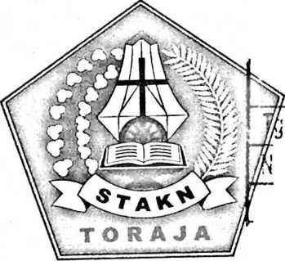

INSTITUT AGAMA KRISTEN NEGERI  
**IAKN TORAJA**

**Terima : o. Induk**

c/

**No. K**ia**s : £<>3**

**j Hadiah (.'ari • £**

**j Terima dari : ^ /c/c** | Harga • .

SKRIPSI

Diajukan Kepada SekolahTinggi Agama Kristen Negeri (STAKN) Toraja

Melda Luaran  
3020154059

Jurusan Kepemimpinan Kristen

JURUSAN KEPEMIMPINAN KRISTEN  
SEKOLAH TINGGI AGAMA KRISTEN NEGERI  
(STAKN) TORAJA  
TAHUN 2019

TO PARENGNGE’ MODERN  
Kajian Kepemimpinan **To Parengnge’**dalam Kepemimpinan Modern di Lembang Tampan Bonga  
Kecamatan Bangkelekila’

SKRIPSI

Diajukan Kepada SekolahTinggi Agama Kristen Negeri (STAKN) Toraja

Melda Luaran  
3020154059

Jurusan Kepemimpinan Kristen

JURUSAN KEPEMIMPINAN KRISTEN  
SEKOLAH TINGGI AGAMA KRISTEN NEGERI  
(STAKN) TORAJA  
TAHUN 2019

: Kepemimpinan Modem

: Kajian Kepemimpinan To Parengnge' dalam Kepemimpinan Modem di Lembang Tampan Bonga, Kecamatan Bangkelekila’

JJudul Sub Judul

IDipersiapkan oleh

Nama : Melda Luaran

Nirm : 3020154059

Jurusan : Kepemimpinan Kristen

Setelah melakukan proses pembimbingan dan pemeriksaan, maka dosen pembimbing menyetujui dan menyatakan bahwa skripsi ini telah memenuhi persyaratan dan layak untuk mengikuti pengujian dalam ujian skripsi di hadapan penguji.

Mengkendek, Juni 2019

Dosen Pembimbing

Dosen Pembimbing I Dosen Pembimbing n

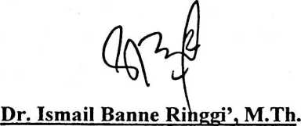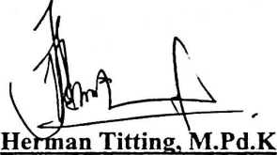

NIP. 197103232009011003 NIDN. 0902018404

Judul : TO PARENGNGE 9 MODERN

Sub Judul : Kajian Kepemimpinan To Parengnge 9 dalam

Kepemimpinan Modem di Lembang Tampan Bonga, Kecamatan Bangkelekila’

Ditulis Oleh :

Nama : Melda Luaran

NIRM : 3020154059

Jurusan : Kepemimpinan Kristen

Telah dipertanggungjawabkan oleh penulis di depan dosen penguji dalam proses ujian skripsi Strata Satu (SI) Jurusan Kepemimpinan Kristen Sekolah Tinggi Agama Kristen Negeri (STAKN) Toraja pada tanggal 27 Juni 2019.

Mengkendek, 30 Juli 2019

Dosen Penguji

Penguji H

Penguji I

NTP. 1

1232007012016



Algu S. Pabangke, M.Pd NIP. 198808162011012010

**Panitia Ujian**

**Ketua**

Petrus

la, M.Th

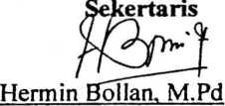

NIP. 196307112000032001

NIP. 197704122006041002

ngetahui: AKN Toraja

ingku

i 9670'1242005011003

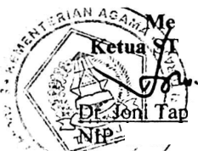

' SURAT KETERANGAN PENGECEKAN PLAGIARISME

Setelah melalui pengecekan dengan menggunakan aplikasi Plagiarism Checker X Originality Report, maka kami Pusat Penelitian dan Pengabdian kepada Masyarakat (P3M) STAKN Toraja dengan ini menerangkan skripsi yang ditulis oleh:

Nama

: Melda Luaran :3020154059

: Kajian Kepemimpinan To Parengnge' dalam Kepemimpinan Modem di Lembang Tampan Bonga, Kecamatan Bangkelekila’

: 29 Juli 2019

:14%

Ninn

Judul Skrips

Tanggal Pemeriksaan Similarity

Dinyatakan MEMENUHI SYARAT ambang batas toleransi. Jika di kemudian hari ditemukan kekeliruan karena keterbatasan aplikasi, seperti adanya kesamaan dengan karya ilmiah lain yang lebih awal mendapat pengakuan sebagai hak cipta (misalnya: karya ilmiah tersebut belum publish secara online), maka semud' konsekuensi yang ditimbulkan menjadi tanggung jawab penulis skripsi.

Demikian surat keterangan ini, untuk dipergunakan sebagaimana mestinya.

Mengkendek, 02 Agustus 2019

Penulis Skripsi



iiiw . O

Melda Luaran '

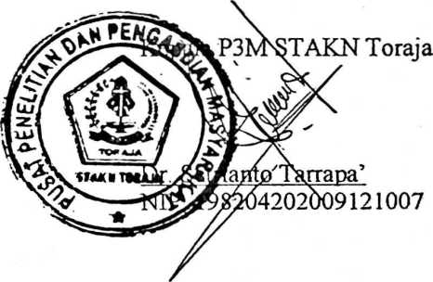

ABSTRAK

Melda Luaran Judul Skripsi Kajian Kepemimpinan To Parengnge9 dalam Kepemimpinan Modern di Lembang Tampan Bonga Kecamatan Bangkelekila’. Dibimbing oleh Dr. Ismail Banne Ringgi’, M.Th. selaku pembimbing I, dan Bapak Herman Titting, M.Pd.K selaku pembimbing II.

To parengnge9 adalah pemimpin tertinggi dalam satu daerah adat tertentu, yang mempunyai peran dalam masyarakat. Peran to parengnge9 dalam masyarakat adalah bertanggung jawab, mengarahkan, mendamaikan , pengambilan keputusan, pemeliharaan, dan penasihat. Artinya ia membawa beban dalam masyarakat untuk memperhatikan dan memberikan kesejahteraan kehidupan masyarakatnya. Ia dihormati, digemari atau disukai, dan dihargai. Landasan teori antara lain; a) Pengertian kepemimpinan adalah seseorang yang memegang suatu kekuasaan dalam kelompok atau organisasi untuk melakukan proses dengan cara mempengaruhi orang lain atau sekelompok orang dalam pencapaian tujuan bersama, b) Kepemimpinan kebudayaan Toraja. Sangat penting untuk mengenal budaya. Kepemimpinan dalam budaya Toraja berasal dari tongkonan. Dalam setiap daerah mempunyai berbeda-beda budaya terutama dalam budaya Toraja salah satunya adalah tongkonan c) Kepemimpinan to parengnge9 adalah pemimpin tertinggi dalam satu daerah adat, yang mempunyai peran dalam masyarakat. Peran to parengnge9 dalam masyarakat adalah bertanggung jawab penuh, sebagai penasehat, pemersatu, pemeliharaan, dan pengambilan keputusan. d) Pandangan Alkitab.

Adapun metode penelitian yang digunakan penulis di dalam penelitian ini ialah metode penelitian kualitatif atau studi kepustakaan yakni meneliti sumber- sumber yang berkaitan dengan topik tersebut melalui wawancara dan observasi. Penulis mengharapkan bahwa setiap pembaca dapat memperoleh gambaran tentang peran kepemimpinan to parengnge9 dalam masyarakat. Secara khusus masyarakat di Lembang Tampat Bonga.

Pada akhir tulisan ini penulis menyimpulkan bahwa peran to parengnge9 sudah mengalami pergeseran. Dari hasil penelitian penyebab pergeseran peran to parengnge’ di Lembang Tampan Bonga karena adanya perpecahan yang terjadi sehingga sebagian masyarakat yang membangun tongkonan masing-masing sehingga dari tongkonan lahir to'parengnge9 (to'parengnge9 dalam saroan), to parengnge9 dulu lebih tegas dari pada to parengnge9 sekarang karena bisa saja orang mudah yang menjadi to parengnge \ adanya perkembangan zaman dimana sebagian orang tidak lagi saling menghargai karena sudah merasa mempunyai kekayaan dan berpendidikan.